銀行振込先情報申請をご入力いただく方へ
For those who enter the bank transfer information application

「個人向け 銀行振込先情報申請」 画面にアクセスしてください。Please access the "Application for personal bank transfer information" screen.
URL：https://kjsys-o.ofc.kobe-u.ac.jp/keiyakusho/index.php?req=kojin

スマートフォン向けサイトは下記のQRコードにアクセスしてください。
Please access the QR code below for the site for smartphones.
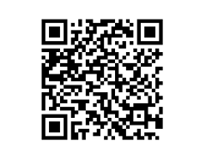

●入力時のお願い① About selection or input items①
口座名義は、申請者本人名義のものに限られます。父母等の口座を登録しないでください。また、日本国内の銀行の口座であることが必要です。
The account name is limited to the name of the applicant. Please do not register an account for parents, etc. You also need to have a bank account in Japan.

●入力時のお願い② About selection or input items②
「担当部局名」は「学務部」を選択してください。
「担当グループ・係名」は「学生支援課（緊急給付金特別チーム）」を選択してください。

Select“学務部”for “Department in Charge”. Select “学生支援課（緊急給付金特別チーム）“ for “Group in charge”.

●入力時のお願い③ About selection or input items③
学生の方は、「所属（その他）」に 自分の所属する研究科・学部 を入力してください。
If you are a student, please enter the graduate school / faculty to which you belong in "Affiliation (Other)".
以下は、「個人向け 銀行振込先情報申請」画面の入力に係る補足説明です。
The following is a supplementary explanation of the input on "Application for personal bank transfer information" screen.

● 以下の選択項目に特に注意してください。
Please pay particular attention to the following selections.

手順はこちらから確認できます
You can check the input method here.

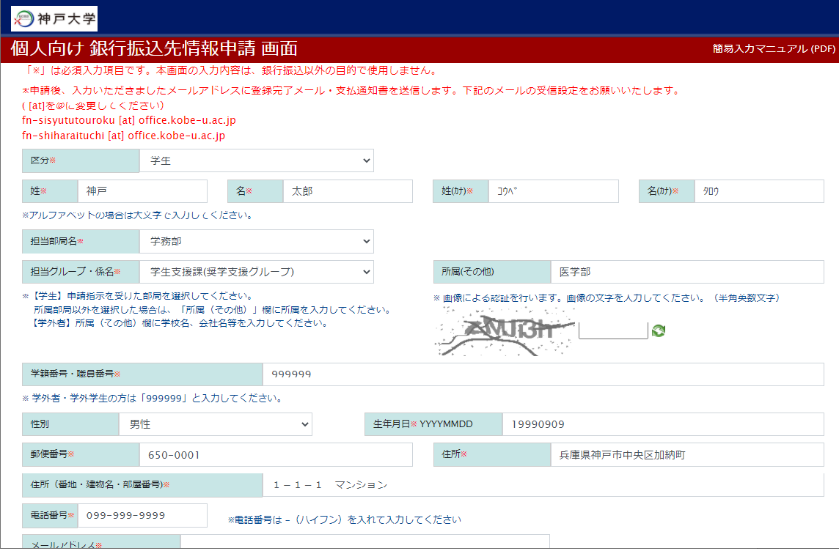

学務部を選択
Select“学務部”

学生支援課（緊急給付金特別チーム）を選択
Select “学生支援課（緊急給付金特別チーム）“

● 銀行振込先は、必ず、学生本人名義の口座を申請（登録）してください。
Be sure to register the bank account in the name of the student.

● 申請後の画面で、お使いのPCの環境によっては、「銀行振込依頼書」のダウンロードができない場合がありますので、登録した口座や入力した内容を忘れないよう、ご自身でメモを取っておいてください。
「ダウンロードを希望される方でダウンロードできなかった場合は、所属部局（担当部局）へご連絡ください」と表示されますが、 申請が完了し、入力したご自身のメールに確認メールが届いていれば問題はありません。
Depending on the computer environment, you may not be able to download the "Bank Transfer Request Form" on the screen after application, so please make a note of the input details.
The message "If you are a student who wants to download and cannot download it, please contact your department" is displayed. However, if the application is completed and the confirmation email has arrived at the email address you entered, there is no problem.

サンプル【ゆうちょ銀行】
Sample of bankbook copy 【Japan Post Bank】

こちらの記号・番号は登録できません。These numbers cannot be registered.

但し、こちらの記号・番号も大学で確認しますので、「振込先情報が確認できる書類」の提出にあたっては、この部分も分かるようコピーを提出してください。
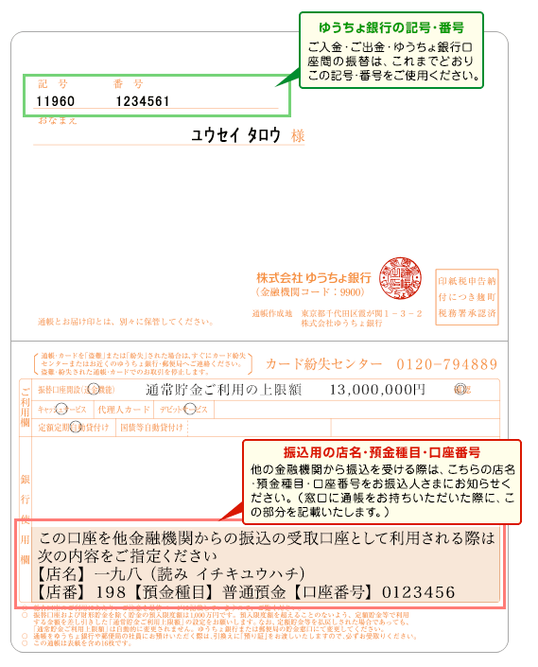

こちらの店番、口座番号を登録してください。
Please register this branch number and account number.

サンプル【ゆうちょ銀行以外】
Sample of bankbook copy 【Other banks】

こちらの店番、口座番号を登録してください。
Please register this branch number and account number.

